**Apuntes ruteo estático**

**0001 01**00 20

**0001 01**01 21

**0001 01**10 22

**0001 01**11 23

172.20.0.0 /14

Rutas flotantes

Ocurre cuando tenemos más de una conexión con el ISP.

Tenemos una conexión hacia un ISP (preferida) y una conexión alternativa en el caso de que la primera fracase.

de respaldo por si falla la primera conexión

Las rutas flotantes se consiguen instalando las rutas en el mismo equipo. Solamente con el mismo tipo de tráfico y solamente modificando el peso.

Desventaja con las rutas estáticas es que si falla quedaremos incomunicados.

Next-Hop Options

Recursiva > IP next

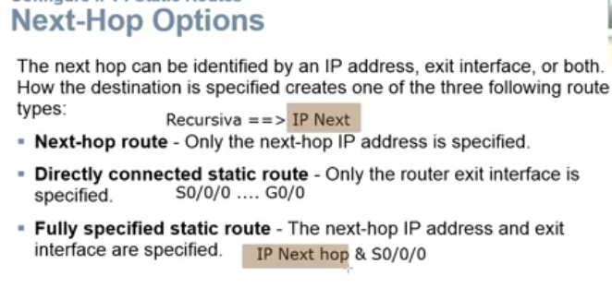

Rutas recursivas (ip next hop)

Rutas directamente conectadas (interface de mi router)

IPs interfaces

Configurar router RA

Configurar PCs router RA

Realizar pings

Hablar protocolo ARP

Revisar tabla de ruteo (sh ip route)

Configurar router RF

Mostrar tabla de ruteo

Establecer ruta estática en RF hacia SUBRED AZUL

Establecer ruta estática en RF hacia SUBRED VERDE

Configurar ip de host de subred amarilla

Configurar ip de server de subred azul

En el ruteador RA CONFIGURAR RUTAS ESTÁTICAS

Establecer ruta estática en RA hacia SUBRED AMARILLA

Establecer ruta estática en RF hacia SUBRED AZUL